**COLEGIO PSICOPEDAGÓGICO EL ARTE DE SABER**

**ACTIVIDAD DE SISTEMAS GRADO PRIMERO.**

1. Leer la guía completa. (Es para dos semanas de trabajo virtual)
2. Observa los Videos de YouTube para afianzar los temas a trabajar:

Video: Paint para niños.

Editor de paint: <https://www.youtube.com/watch?v=xsPWzfp1kWs&feature=emb_logo>

Guardar: <https://www.youtube.com/watch?v=Rkbw1Z_byWY&feature=emb_logo>

1. Observa la guía de trabajo virtual que está en formato de documento Word la cual debe ser **copiada y resuelta en el cuaderno** (por protección al medio ambiente **NO** hay que imprimir), debes enviar las evidencias de la actividad por la plataforma Nota escolar a mas tardas el **JUEVES 13 DE AGOSTO.** (Por favor enviar las actividades completas y una sola vez) Gracias.

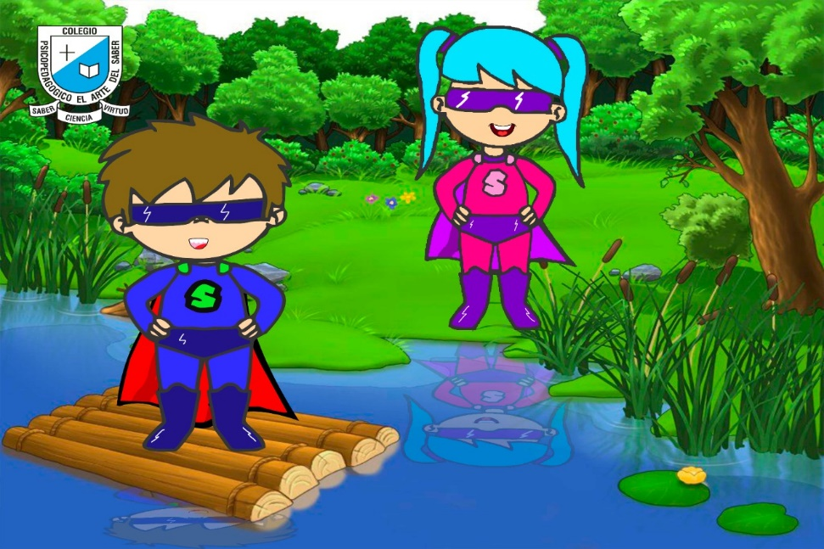

Debes realizar tus actividades con orden, aseo, buena presentación, coloreado, ortografía y desarrollar los procesos de sistemas completos.

Debes ser responsable en la entrega de las actividades con calidad y en las fechas asignadas.



|  |  |  |  |
| --- | --- | --- | --- |
| **COLEGIO PSICOPEDAGÓGICO EL ARTE DEL SABER** | | | |
| **ASIGNATURA:**  **SISTEMAS** | **GRADO:**  **PRIMERO** | **PERIODO: III**  **SEMANAS 26 y 27** | **FECHA: ACTIVIDAD QUINCENAL**  **AGOSTO 3 / AGOSTO 13** |

**Objetivo:** • Identificar las herramientas de Paint como un programa de dibujo y de texto.

**GUÍA DE TRABAJO VIRTUAL**

**(Lee con atención, copia el tema en el cuaderno y resuelve)**

**EDICIÓN DE TEXTOS EN PAINT**

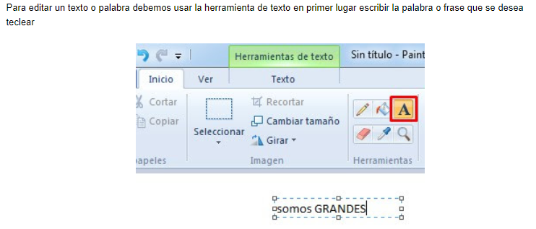

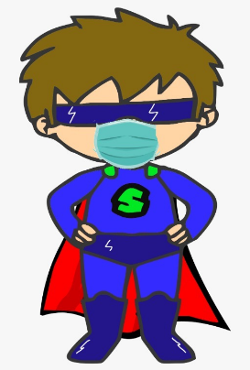

Luego aparecerá la barra de edición de texto y si no aparece automáticamente solo tenemos que ir a la barra de menú del paint y en la opción ver.

**GUARDAR UN DIBUJO DE PAINT**

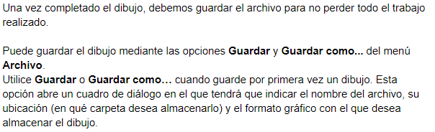

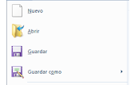

HOMEWORK

1. Realiza un dibujo que exprese lo que sientes en este momento, utilizando las herramientas de paint.
2. Escribe un texto utilizando la herramienta para explicar tu dibujo.
3. Toma las fotos de tú actividad (tema copiado en el cuaderno y del dibujo en Paint) y envíalas mediante la plataforma Nota Escolar.